
УКРАЇНА

ФЕДОРІВСЬКА СІЛЬСЬКА РАДА
ПОЛОГІВСЬКОГО РАЙОНУ ЗАПОРІЗЬКОЇ ОБЛАСТІ
сьомого скликання
тридцять шоста сесія
РІШЕННЯ

19 червня 2018року №7
с.Федорівка

Про дозвіл на виготовлення технічної документації землеустрою , щодо передачі земельної ділянки у власність гр. Штефко Євгенію Іллічу для обслуговування житлового будинку, господарських будівель та споруд на території Федорівської сільської ради

Керуючись ст.26 Закону України «Про місцеве самоврядування в Україні», Земельним кодексом України, розглянувши заяву гр. Штефко Є.І. щодо передачі земельної ділянки у власність для обслуговування житлового будинку, господарських будівель та споруд, Федорівська сільська рада ВИРІШИЛА:

1.Дати дозвіл гр. Штефко Євгенію Іллічу(ін. код 3083314234 ) , на виготовлення технічної документації землеустрою, щодо передачі земельної ділянки у власність для обслуговування житлового будинку, господарських будівель та споруд на території Федорівської сільської ради за адресою с. Федорівка, вул. Нова, 22, площею 0,25га згідно кадастрового плану
(додаток 1).

2. Контроль за виконанням даного рішення покласти на комісію з питань охорони навколишнього середовища та регулювання земельних відносин .

Сільський голова В.І. Черноус

Додаток 1
до рішення сесії Федорівської сільської
ради № 7 від 19.06.2018року.

СХЕМА
Розміщення земельної ділянки яка погоджується для передачі у власність гр. Штефко Є.І. на території с. Федорівка, вул. Нова 22
Федорівської сільської ради.
Площа0,25га

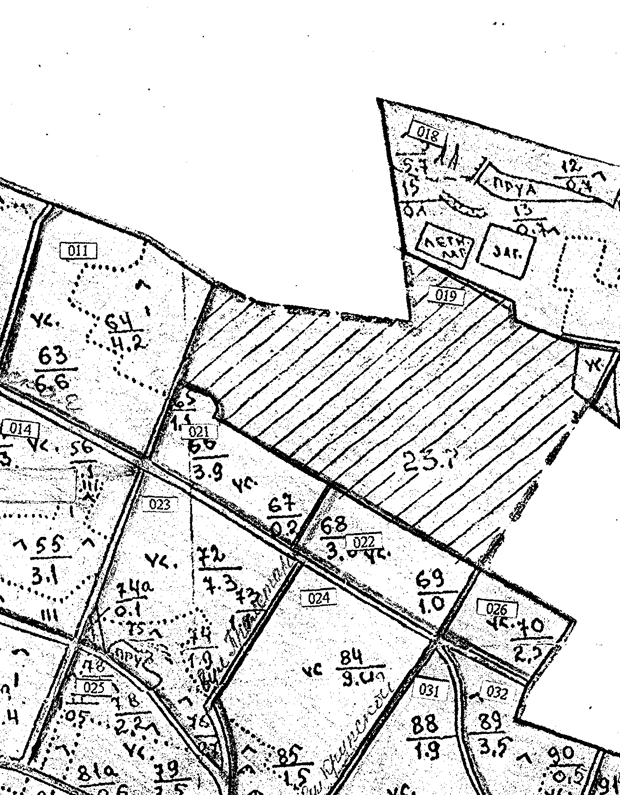
□- земельна ділянка

Сільський голова В.І. Черноус

Спеціаліст В.Г. Черевко

